Wykład 3a.
Tworzenie wykresów w Matlabie. Funkcje plot, subplot, fplot, polar, compass, ezplot.

Wykresy 2D
Wykresy w układzie kartezjańskim x,y tworzy się za pomocą funkcji graficznych plot.

Funkcja plot
Wykres funkcji y= f(x) tworzy się za pomocą polecenia plot. Typowe wywołania funkcji plot jest następujące:

plot(x1,y1,'kolorlinia',x2,y2,'kolorlinia', ... ) - wykres wielu funkcji y1=f1(x1), y2=f2(x2), ... przedstawionych jednocześnie na tym samym rysunku; przy czym każda funkcja rysowana jest kolorem określonym przez zmienną kolor ujętą w apostrofy;

Dopuszczalne typy linii są definiowane jako LineSpec
linia ciągła (-)
linia kreskowana (--)
linia kreska-kropka (-.)
linia kropkowana (:)
kółeczka w punktach (o)
iksy w punktach (x)
trójkąt w górę (^)
trójkąt w dół (v)
trójkąt w prawo (>)
trójkąt w lewo (<)
kwadrat (s)
pentagram (p)
hexagram (h)
krzyżyki w punktach (+)
gwiazdki w punktach (*)

Dopuszczalnymi kolorami są:
czerwony (r)
zielony (g)
niebieski (b)
biały (w)
niewidzialny (i)
żółty (y)
czarny (k)
siny (c)
karmazynowy (m)

Uwaga
Wszystkie parametry linii umieszczane są w pojedynczym cudzysłowie
x=[1 2 3]; y=[4 5 6];
plot(x,y,'-.gs','LineWidth',5,'MarkerEdgeColor','b','MarkerSize',7);

Do opisu wykresów służą polecenia następujące:
xlabel('Tekst opisu') - opis osi x
ylabel('Tekst opisu') - opis osi y
title('Tekst tytułu') - opis tytułu
text(x, y, 'Tekst') - dowolny tekst w rysunku z podaniem pozycji (x, y)
grid - linie siatki pokrywające rysunek w obu osiach:
grid on - włączone,
grid off - wyłączone
legend('Tekst opisu');

Ręczne skalowanie rysunku
Należy w tym przypadku wydać polecenie
axis(wektor)
gdzie
wektor = [xmin xmax ymin ymax] - określa wartości minimalne i maksymalne w obu osiach.
Powrót do automatycznego skalowania osi odbywa się po wydaniu polecenia
axis('normal')

Nakładanie rysunków na siebie
Rysunki nakłada się na siebie poleceniem hold, i tak:
hold on - zatrzymuje istniejący na ekranie rysunek, umożliwiając nałożenie na istniejący rysunek następnego rysunku,
hold off - wyłącza opcję hold on, powoduje zatarcie poprzedniego wykresu w momencie tworzenia następnego.

Zapisywanie rysunków w plikach zewnętrznych
W najnowszych wsersjach Matlaba rysunki można zapisac w pliku zewnętrznym w kilku dozwolonych formatach:
saveas(gcf,filename,formattype)

gdzie
gcf - wskaźnik do otwartego okna
filename - nazwa pliku
formattype - rodzaj formatu

Otwarte okno graficzne może być zapisane również z wykorzystaniem menu okna graicznego. Wymaga to jednak zatrzymania programu za pomocą input() lub pause(n), gdzie n oznacza liczbę sekund.
Poniżej podano dozwolone formaty plików z zapisanym oknem graficznym w Matlabie R2016a
format Opis
.fig rysunek matlaba
.m m-plik wymagający specjalnego otwarcia
.jpg JPEG image
.png Portable Network Graphics
.eps EPS Level 3 Black and White
.pdf Portable Document Format
.bmp Windows® bitmap
.emf Enhanced metafile
.pbm Portable bitmap
.pcx Paintbrush 24-bit
.pgm Portable Graymap
.ppm Portable Pixmap
.tif TIFF image, compressed

Przykład tworzenia wykresów za pomocą funkcji plot

function rystest
% Wykres tlumionych funkcji sinus i cosinus
t=0:0.1:20; % przedzial
y1=sin(t).*exp(-0.1*t); % tlumiona sinusoida
% wykres sinusoidy y1
plot(t,y1,'-r'); grid on; title(' y1');
xlabel('t,s'); ylabel('y1'); % opis osi
disp(' Wskaz myszka, gdzie ma byc umieszczony text');
gtext('y1 - sinusoida tlumiona'); % miejsce textu wg wskazania myszki
saveas(gcf,'Rys0','pcx');
input('Dalej? Wcisnij dowolny klawisz.'); % zatrzymanie do obejrzenia
% Po nacisnieciu ENTER na wykres sinusoidy y1 nakladany jest wykres cosinusoidy y2
hold on;
y2=cos(t).*exp(-0.2*t); % tlumiona cosinusoida
plot(t,y2,'--b'); grid on;
xmin=0; xmax=25; ymin=-1.0; ymax=1.2;
axis([xmin xmax ymin ymax]); % ustalany jest nowy zakres osi x,y
xlabel('t,s'); ylabel('y1,y2'); % nowy opis osi x,y
opis1=' Marian Sobierajski'; %1-szy lancuch do tytulu rysunku
opis2='y1=sin(t)*exp(-0.1*t)'; %2-gi lancuch do tytulu rysunku
opis3='y2=cos(t)*exp(-0.2*t)'; %3-ci lancuch do tytulu rysunku
opis=[opis1 ' - ' opis2 ', ' opis3]; % pelny tytul rysunku
title(opis);
text(1,-0.2,'y2 - cosinusoida tlumiona'); %text umieszczony na sztywno
legend('y1 - sinusoida tlumiona','y2 - cosinusoida tlumiona');
% zapisywanie okna graficznego w pliku w roznych formatach
saveas(gcf,'Rys1','png');
saveas(gcf,'Rys2','jpg');
saveas(gcf,'Rys3','emf');
saveas(gcf,'Rys4','fig');
saveas(gcf,'Rys5','m');
saveas(gcf,'Rys6','pdf');
% zatrzymanie programu w celu umozliwienia skopiowania w innym formacie
input('Dalej? Wcisnij dowolny klawisz.');
close; % zamyka otwarte okna graficzne
end

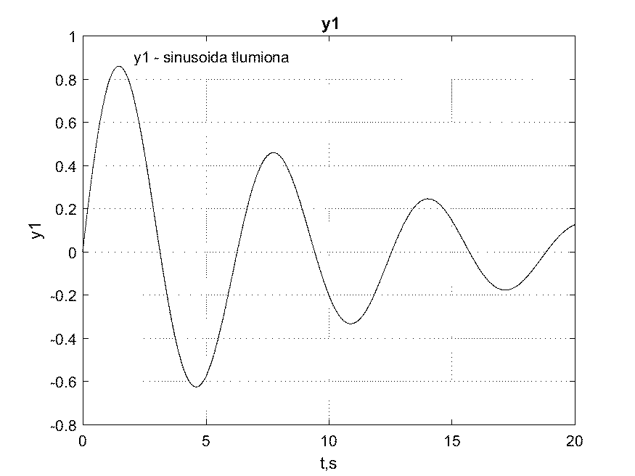
Rys. 3.1a. Wykres po umieszczeniu myszką napisu 'y1 - sinusoida tlumiona' został zapisany w formacie pcx.

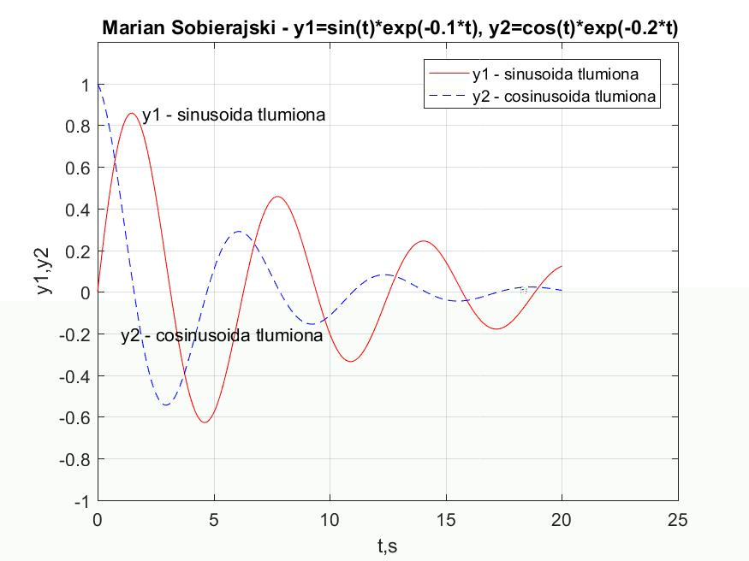
Rys. 3.1b. Pełny wykres zapamiętany w formacie jpg.

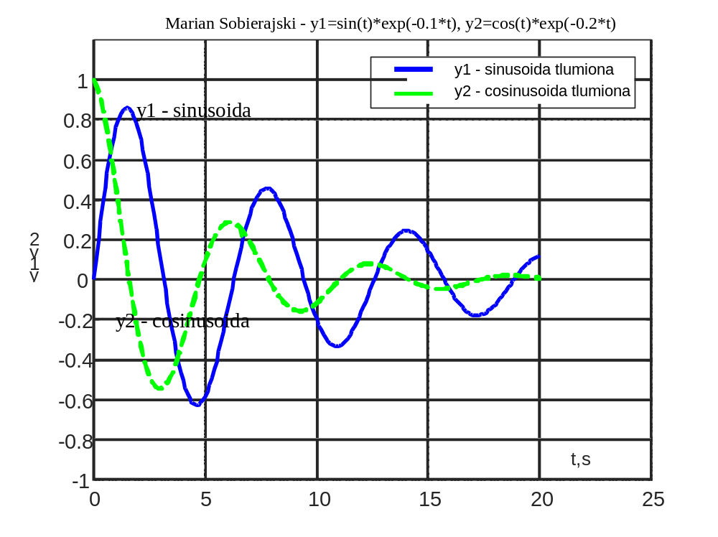
Rys. 3.1d. Pełny wykres zapamiętany w formacie emf, poddany następnie edycji w Wordzie.

Przykład tworzenia wykresu paraboli

function parabola(a,b,c)
% WYKRES paraboli
if nargin < 3
c=-1;
if nargin < 2
b=2;
if nargin < 1
a=1;
end
end
end
disp('a='); disp(a);
disp('b='); disp(b);
disp('c='); disp(c);
X1=[]; X2=[];
d=b^2-4*a*c;%Wyroznik rownania kwadratowego
if d>=0
X1=(-b-sqrt(d))/(2*a); X2=(-b+sqrt(d))/(2*a);
else
disp ('X1=brak'); disp('X2=brak');
end % if d>=0
%Obliczenie wspolrzednych wierzcholka funkcji
xw=(-b/(2*a)); yw=(-d/(4*a));
% Ustalenie punktow x na osi X dla wykresu
x=-10:0.01:10;
osx0=x*0; % zerowa os X
y=a*x.^2+b*x+c; % punkty paraboli do wykresu
Ymax=max(y);
dy=Ymax/20;
plot(x,y,'-b',x,osx0,'--r'); title('Wykres paraboli o zadanych a,b,c');
xlabel('X');ylabel('Y'); grid on;
pause; disp('Dalej? Enter');
hold on;
if ~isempty(X1) & ~isempty(X2)
plot(X1,0,'ko',X2,0,'bo');
if (X1-X2)==0
text(X1,X1+dy,'X1,X2');
else
text(X1,X1+dy,'X1'); text(X2,X2+dy,'X2');
end
end
plot(xw,yw,'r*'); text(xw,yw,' Xw,Yw');
input('Dalej? Enter');
close;
end

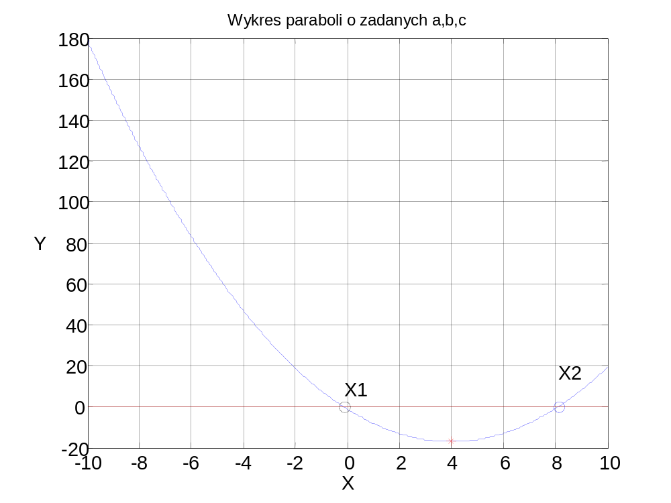
Rys. 3.2. Wykres paraboli o zadanych parametrach.

Funkcja subplot
Matlab umożliwia podział ekranu graficznego na kilka okien za pomocą polecenia
subplot(hva)
gdzie
h, v - liczby naturalne z przedziału (1-9),
h - liczba podziałów okna w osi poziomej (horizontal),
v - liczba podziałów okna w osi pionowej (vertical),
a - numer aktywnego okna.
Przy wyborze
h=v=2 istnieją 4 okna
h=1, v=2 lub h=2, v=1 istnieją 2 okna
Do wykresów okienkowych odnoszą się wszystkie reguły tworzenia i opisu wykresów.

Wykreślanie funkcji za pomocą fplot
Wykres funkcji zdefiniowanej jako m-plik może być wykonany za pomocą funkcji fplot
fplot(Nazwa_funkcji, przedział) - wykreśla funkcję o podanej nazwie w podanym przedziale określonym przez argument
przedział = [xmin xmax]
lub
przedział = [xmin xmax ymin ymax]
Parametr Nazwa_funkcji powinien być nazwą m-pliku funkcyjnego
fplot(Nazwa_funkcji, przedział, tol) - dla tol<1 określa wartość tolerancji błędu względnego, domyślnie 2e-3, czyli 0.2%
fplot(Nazwa_funkcji, przedział, nl) - dla n>= 1 kreśli funkcję przechodzącą przez minimum n+1 punktów, domyślnie n=1, maksymalny_krok = (xmax-xmin)/n
fplot(Nazwa_funkcji, przedział, 'rodzaj_linii') - kreśli wykres funkcji za pomocą wyspecyfikowanego rodzaju linii
[x, y] = fplot(Nazwa_funkcji, przedział, ...) - zwraca x oraz y takie, że spełniają zależność
y = Nazwa_funkcji(x)
title('tekst') - umieszcza tekst w górnej części bieżącego układu współrzędnych

Przykład
function y=fx(x)
y=sin(3*pi*atan(x));
end

function frys
xa=-10; xb=10;
fplot('fx',[xa xb]);
title('Wykres fx(x) za pomoca fplot');
grid on;
disp('Dalej? Enter'); pause;
close;
end

Wykresy w układzie współrzędnych biegunowych
W układzie biegunowym współrzędne punktów to promień i kąt między promieniem a dodatnią półosią x. Wykres tworzy funkcja polar
polar(alfa,r,’typ linii’)
gdzie
alfa – wektor określający przedział zmienności kąta w radianach,
r – wektor określający przedział zmienności promienia,
‘typ linii’ – typ linii jak w funkcji plot.
Wymiary macierzy alfa oraz r muszą być identyczne.

Przykład: Wykres koła o zadanym promieniu R

Wykres w układzie xy

function okrag
% okrag x^2+y^2=r^2 w ukladzie wsp. x=-4:0.1:4, y=[-4 ]
r=2; % promien
x=-4:0.1:4; % zakres zmiennosci x
y1p=sqrt(-x.^2+r^2); % 1-szy polokrag
x1okrag=x;
x1okrag(imag(y1p)~=0) = []; % dla braku punktow okregu
y1p(imag(y1p)~=0) = []; % bez czesci urojonych
y1m=-y1p; % 2gi polokrag
plot(x1okrag,y1p, '-b',x1okrag,y1m, '-r');
axis([-4 4 -4 4]); hold on;
% hiperbola y=a/x, y=b/x
a=0.5; b=3;
y2=a*x.^(-1); y3=b*x.^(-1);
plot(x, y2, '--g', x, y3, ':k');
axis([-4 4 -4 4]);
grid on;
opis1='x^2+y^2=r^2 - okrag, y=a/x, y=b/x - parabole';
title(opis1);
legend(' Polokrag minus', ' Polokrag plus', ' Hiperbola 1', ' Hiperbola 2');
xlabel('x'); ylabel('y');
fprintf('\n\n ... czekaj na zamkniecie okna graficznego ...\n');
pause(10);
close;
end

Wykres w układzie biegunowym

function kolo(R)
% wykres kola o promieniu R
if nargin < 1
R=1; % domyslny promien kola
end
alfa = 0:0.1:2*pi; % przedzial zmiennosci kata
nalfa=length(alfa);% liczba wartosci kata w zadanym przedziale
r = ones(1,nalfa)*R; % staly promien R w przedziale zmiennosci kata
polar(alfa,r,'bx'); % wykres
title('Kolo o zadanym promieniu R');
fprintf('\n\n ... czekaj na zamkniecie okna graficznego ...\n');
pause(10);
close;

Wykresy zmiennych zespolonych
Jeżeli jedynym argumentem funkcji plot jest macierz zespolona z
plot(z)
to działanie funkcji będzie równoważne wywołaniu
plot( real(z), imag(z) )
Jeżeli funkcja plot zostanie wywołana z wieloma argumentami o wartościach zespolonych, np. dwoma
plot(z1,z2)
to części urojone zostaną pominięte.
Zmienne zespolone można przedstawiać na rysunku w postaci wektorów o wspólnym początku. Służy do tego funkcja compass
compass(z,’typ linii’)

function gbz
% wyznaczanie biegunow i zer transmitancji
%wg Staszewski Janusz, Podstawy automatyki, Wroclaw 2012
%G(s)=(s^2-3s+2)/(s^3-12s^2+47s-60)
G=tf([1 -3 20],[1 -12 47 60]); % deklaracja transmitancji G(s)
b=pole(G); % bieguny transmitancji
compass(b,'-b'); grid on;
title('bieguny transmitancji G(s)=(s^2-3s+20)/(s^3-12s^2+47s-60)');
xlabel('Real'); ylabel('Imag');
saveas(gcf,'BiegunyTransmitancji','fig');
pause(10);
close;
z=zero(G); % zera transmitancji G(s)
compass(z,'--r'); grid on;
title('zera transmitancji G(s)=(s^2-3s+20)/(s^3-12s^2+47s-60)');
xlabel('Real'); ylabel('Imag');
saveas(gcf,'ZeraTransmitancji','fig');
pause(10);
close;
end

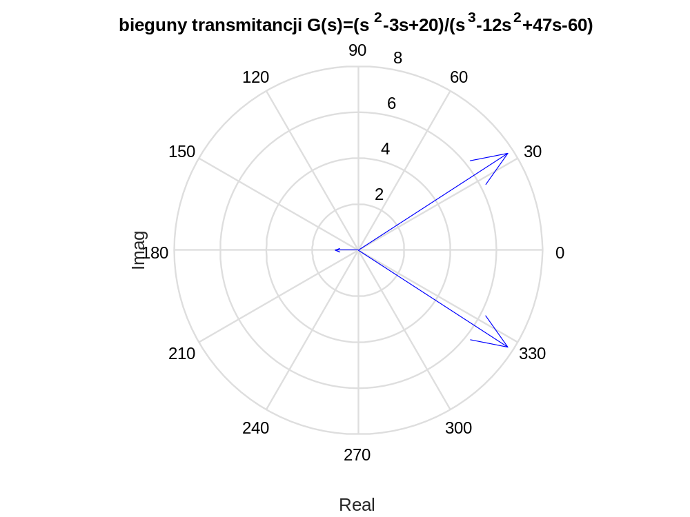

Rys. 3.3. Zespolone bieguny transmitancji.

Wykresy słupkowe
Jeżeli y jest wektorem, to każda wartość jest przedstawiona w postaci jedengo słupka
y=[5 3 211 7];
bar(y)

Wykresy warstwicowe
Wykresy warstwicowe (poziomicowe) mogą być rysowane za pomocą polecenia contour. W tym celu trzeba najpierw zdefiniować siatkę współrzędnych.
[x, y] = meshgrid( -2:0.1:2);
z=x.^3 - y.^2;
contour(z);
Można samodzielnie określić liczbę poziomów n
contour(z,n);
Można również określić rodzaj linii, jaką ma być rysowany wykres przez podanie parametru LineSpec, gdzie LineSpec jest symbolem odpowiednie linii:

Wykresy funkcji uwikłanych i parametrycznych
Wykresy takich funkcji wykonywane są za pomoca polecenia
ezplot('f(x)')
gdzie
f(x) jest funkcją doprowadzoną do postaci f(x)=0
ezplot('x^2+y^2-1');

Najczęściej z funkcji ezplot() korzystamy w matematycznych operacjach symbolicznych. W ezplot() nie trzeba stsować operacji tablicowych (nie dodajemy kropki).
W przypadku funkcji parametrycznej korzystamy z instrukcji
ezplot('x','y',[tmin,tmax])
ezplot('sin(t)*cos(2*t)','cos(3*t)*sin(4*t)',[0,2*pi]);

Wykorzystanie funkcji plot do analizy przebiegu prądu nieustalonego w obwodzie RL
Na Rys. 3.4a przedstawiono obwód RL, w którym po zamknięciu wyłącznika popłynie prąd nieustalony.
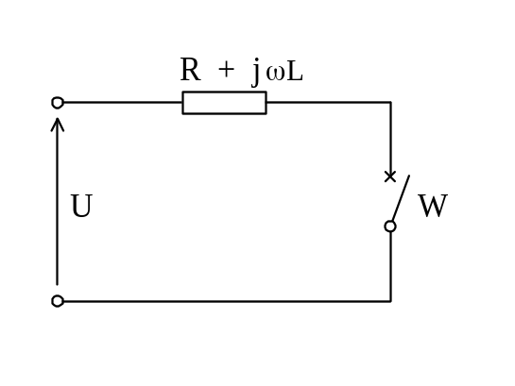
Rys. 3.4a. Obwód elektryczny RL zwierany przez wyłącznik.

Przebieg pradu wynika z następującego równania różniczkowego
R i + L 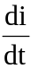 = U_{m}sin(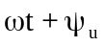)
gdzie
u = U_{m}sin(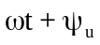) chwilowa wartośc napięcia zasilającego obwód RL
U_{m}= 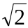U - wartość maksymalna napięcia,
U - wartość skuteczna napięcia,
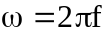 - pulsacja,
f - częstotliwość,
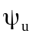 - faza napięcia w chwili t = 0,
i - chwilowa wartość prądu po zamknięciu wyłącznika,
R - rezystancja obwodu,
L - indukcja obwodu.

Przed zamknięciem wyłącznika W w obwodzie nie płynie prąd
i(t=0) = 0

Po rozwiązaniu równania różniczkowego otrzymuje się następujący przebieg czasowy prądu w obwodzie RL
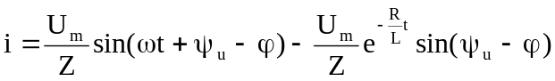
gdzie
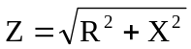 - impedancja pozorna obwodu,
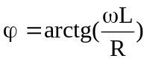 - kąt impedancji.

Prąd płynący w obwodzie jest sumą dwóch prądów składowych
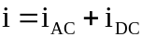
gdzie
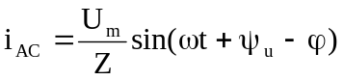 składowa okresowa,
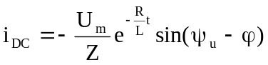 - składowa nieokresowa.

Składowa nieokresowa ma charakter prądu stałego zanikającego w czasie stosownie do stałej czasowej 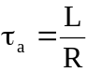.

Funkcja przedstawiająca przebieg nieustalony prądu w obwodzie RL
Przebiegi prądu zwarciowego w obwodzie o parametrach w jednostkach względnych:
function iRL(R,X,U,psi)
% funkcja iRL(R,X,U,psi)
% wyprowadza przebiegi czasowe pradu nieustalonego w obwodzie RL
% po zamknieciu wylacznika
if nargin < 4
psi = 10; % kat nap. psi w stopniach
end
if nargin < 3
U = 230; % wartosc skuteczna napiecia zasilajca obwod, V
end
if nargin < 2
X = 8; % reaktancja obwodu, ohm
end
if nargin < 1
R = 6; % rezystancja obwodu, ohm
end
Um = sqrt(2)*U; % amplituda nap. zasilajacego
Z = sqrt(R^2+X^2); % impedancja pozorna obwodu
fi = atan(X/R); % kat impedancji
psi=psi/180*pi; % przeliczenie kata poczatkowego napiecia na radiany
f = 50; % czestotliwosc napiecia , Hz
w = 2*pi*f; % czestosc napiecia
L = X/w; % indukcyjnosc obwodu
tau = L/R; %stala zanikania
disp('Parametry obwodu:');
disp(' R= '),disp(R);
disp(' X= '),disp(X);
disp(' Z= '),disp(Z);
disp(' tau='),disp(tau);
disp(' U= '),disp(U);
disp(' psi= '),disp(psi);
disp(' fi = '),disp(fi);
% WYZNACZANIE PRZEBIEGU NIEUSTALONEGO PRADU
Tmax = 0.2 ; % max czas analizy
T = 0:0.002:Tmax; % przedzial czasu analizy od 0 do 1 sekundy
nT=length(T); % liczba punktow czasowych
p0 = zeros(1,nT); % os zerowa
Im = Um/Z; % amplituda pradu
iAC = Um/Z * sin(w.*T + psi - fi); % skladowa okresowa
iDC = - Um/Z*exp(-T./tau)*sin(psi-fi); %skladowa nieokresowa
iRL = iAC + iDC;
subplot(221),plot(T,iAC,'-b', T,p0,'-r'),title(' Skladowa okresowa iAC');
xlabel('t,s'); ylabel('A');
% skalowanie wykresu
% axis (xmin, xmax, ymin, ymax);
Imax = 1.1*Im; % skala osi rzednych dla iAC, iDC
Imax2=2*Imax; % skala osi rzednych dla pradu zwarciowego
axis([0 Tmax -Imax Imax]); grid on;
subplot(222),plot(T,iDC,'--g', T, p0,'-r');title(' Skladowa nieokresowa iDC');
xlabel('t,s'); ylabel('A');
axis([0 Tmax -Imax Imax]); grid on;
subplot(223),plot(T,iRL,'-k', T, p0,'-r'); title(' Prad iRL w obwodzie RL');
xlabel('t,s'); ylabel('A');
axis([0 Tmax -Imax2 Imax2]); grid on;
subplot(224),plot(T,iRL,'-k',T,iAC,'-b',T,iDC,'--g', T,p0,'-r');
xlabel('t,s'); ylabel('A');
title(' Prad iRL, iAC oraz iDC');
axis([0 Tmax -Imax2 Imax2]); grid on;
disp('Dalej? Enter'); pause;
close;
disp('KONIEC wyprowadzania przebiegow pradu w obwodzie RL');
end

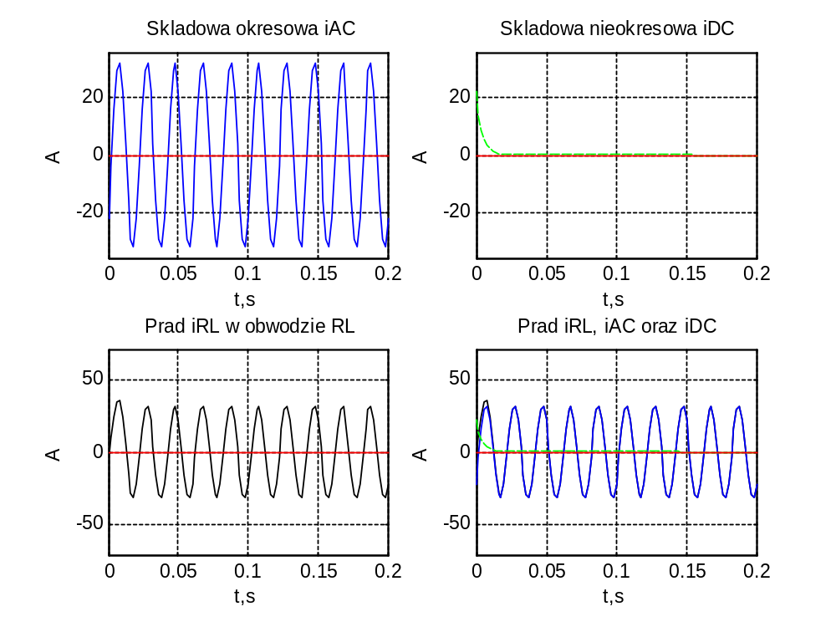
Rys. 3.4b. Przebiegi czasowe prądów w obwodzie RL.

Wykresy z podwójną skalą na osi y
Niekiedy wygodnie jest przedstawić wykresy z podwójną skalą na osi y, dobraną odpowiednio dla każdego wykresu.
[h L1 L2]=plot(x1,y1,x2,y2,fun1,fun2)
h - h(1) uchwyty dla osi x, h(2) - dla osi y,
L1 - specyfikacja dla wykresu 1-szego,
L2 - specyfikacja dla wykresu 2-iego,
fun1 - skala dla osi y po lewej stronie, uchwyt do funkcji rysującej
fun2 - skala dla osi po prawej stronie, uchwyt do funkcji rysującej
Stosowane uchwyty:
@plot - domyślny,
@semilogx - skala logarytmiczna dla osi x
@semilogy - skala logarytmiczna dla osi y,
@loglog - skala logarytmiczna dla osi x i osi y,
@stem(x,y,'filled','linespec') - dyskretne sekwencja dla osi x z górnym punktem zaznaczonym zgodnie "filled' i rodzajem linii 'linespec'.

function plotyytest
t=0:900; A=1000;
alfa=0.005; beta=0.005;
z1=A*exp(-alfa*t);
z2=sin(beta*t);
[h L1 L2]=plotyy(t,z1,t,z2,@semilogy,'plot');
axes(h(1));
ylabel('skala logarytmiczna');
axes(h(2));
ylabel('skala liniowa');
set(L2,'LineStyle','--');
xlabel('t[s]');
grid on;
pause; disp('Dalej? ENTER');
close;
end

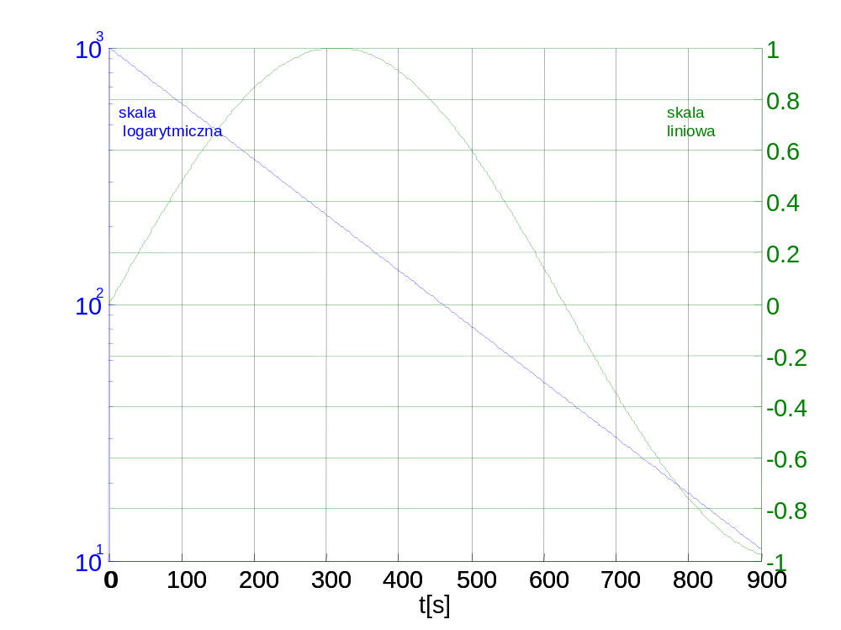
Rys. 3.5. Wykresy z dwoma skalami na osi y.

